Division Systèmes d’Information

Cahier de fabrication
Enabler CRM
Version 1.0

REFERENCE
DOSSIER | enabler-crm/src/site/ressources/telechargement
DOCUMENT | 0000.doc

Rédaction |  | Vérification |  | Approbation
Nom | C. JALLIFFIER-VERNE | Nom |  | Nom
Date | 26/06/2018 | Date |  | Date


Historique du document

Version | Date | Auteur | Principales modifications
1.0 | 26/06/2018 | C. JALLIFFIER-VERNE | Rédaction de la première version du document.

Table des matières

Contenu
Objet de ce document 4
1. Généralités 5
1.1. Rappel du contexte 5
1.2. Pré-requis 5
1.3. Configuration du .bat 5
2. Configuration de l’environnement de Développement 6
2.1 Rafraichissement automatique 6
2.2 Version JDK à utiliser 7
2.3 Standard de codification 7
2.4 Emprunt du projet sous SVN 8
2.5 Configuration du proxy 10
2.6 Configuration du projet 12
2.6.1 Forcer la mise à jour des packages 14
2.6.2 Compilation des projets 14
2.6.3 Déploiement d’une solution vers JBoss 14
2.6.4 Variables d’environnement du serveur 15
2.6.5 Définir les datasources 15
2.6.6 Targeted Runtimes 16
2.6.7 Démarrage de JBoss 16

Objet de ce document

L’objet de ce document est de présenter les étapes nécessaires à la fabrication des livrables du projet.

Généralités

Rappel du contexte

Dans le cadre du projet de CRM OREKA…

Pré-requis

Il est nécessaire de récupérer les outils suivants pour installer l’environnement :
Eclipse Keppler
Maven 3.3.3
JDK 1.7

PS : pour récupérer Maven, vous devrez vous connecter en utilisant vos identifiants SVN

Configuration du .bat

Créer le fichier Eclipse.bat et éditer le contenu comme suit :

call ..\conf\set_env.cmd

start %ECLIPSE_HOME%\eclipse -data %OCA_USER_HOME%\eclipse.workspace -vm %JAVA_HOME%\bin\javaw.exe
exit

2. Configuration de l’environnement de Développement

Rafraichissement automatique

Activer le rafraichissement automatique :

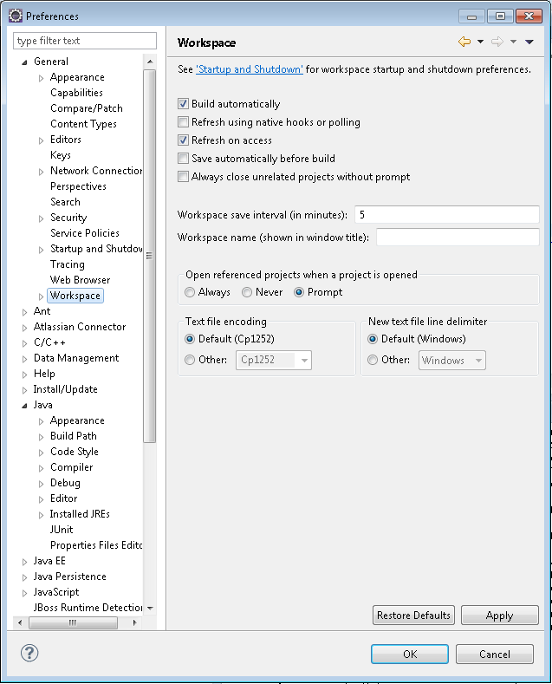

Version JDK à utiliser

Configuration de la version 1.7 de jdk pour Eclipse. Choisir le menu «Window-Preferences» et la catégorie «Java-Installed JREs» presser le bouton «Add» pour ajouter la version 1.7 de jdk

Standard de codification

Configuration de standard de codification de caractères UTF8 pour Eclipse. Choisir le menu «Window-Preferences» et la categorie «General-Editors-Text Editors-Spelling» Pour «Encoding», sélectionner UTF-8.

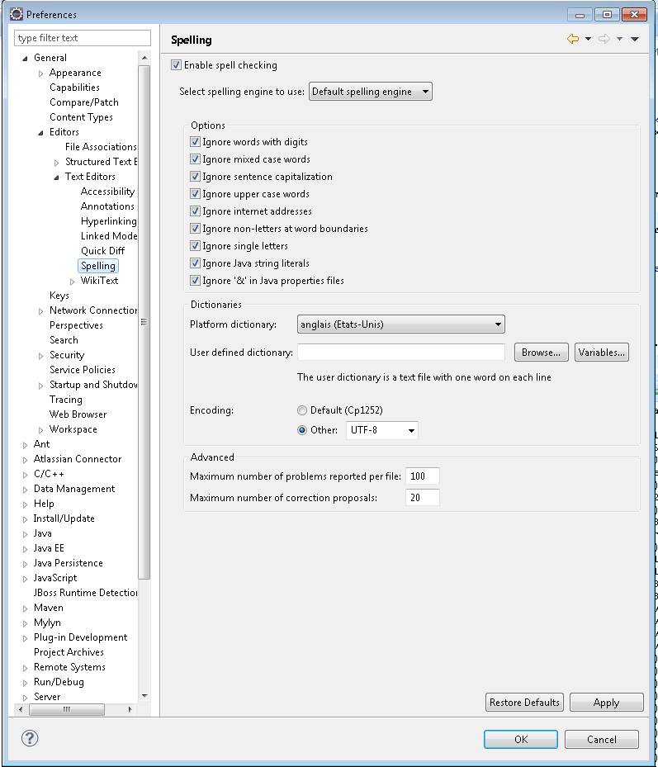

2.4 Emprunt du projet sous SVN

L’outil de gestion de configuration est SVN. Il est utilisé directement dans l’IDE Eclipse sous forme de plugin.

Connectez-vous au serveur SVN : http://svnserver.ms.fcm/svn/si-client/
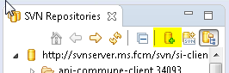
Utilisez vos identifiant SVN pour vous connecter.

Afin d’emprunter les éléments constitutifs du projet, il convient de d’ouvrir Eclipse, D’ouvrir le vue Exploration du référencie SVN, de sélectionner la trunk puis check out as maven project d’effectuer l’emprunt à l’aide de la fonction d’import.

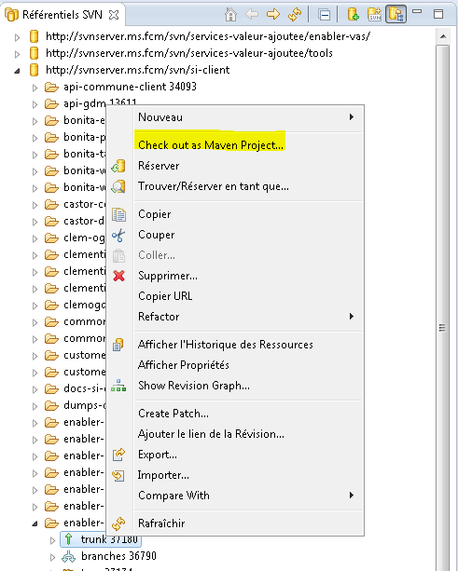

Clic sur le bouton Next
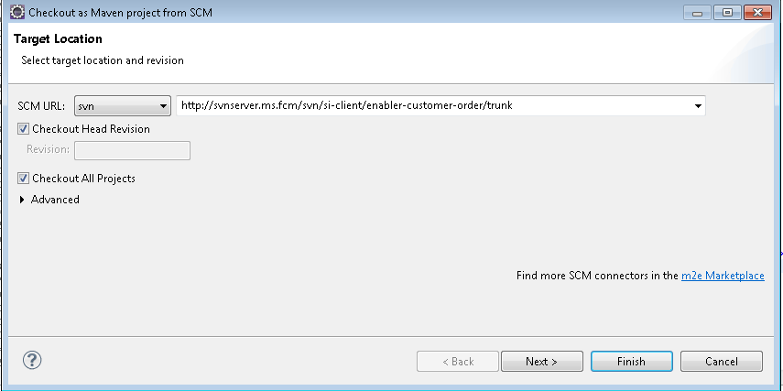

Puis sur finish
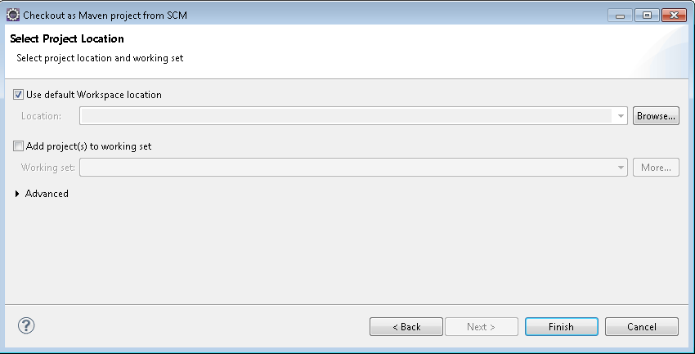
En effet, la stratégie de versionning est la suivante :
- on travaille sur le trunk pour les nouvelles versions,
- on versionne (SNAPSHOT ou RELEASE),
- en cas d’anomalie, on utilise SVN pour récupérer la RELEASE concernée et on créé un patch.

Configuration du proxy
Allez dans les options d’internet sous Internet Explorer
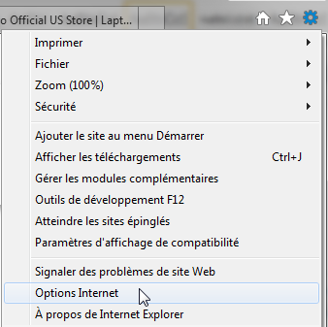

Puis selectionnez l’onglet « Connexion » et cliquer sur le bouton « paramêtre réseau »
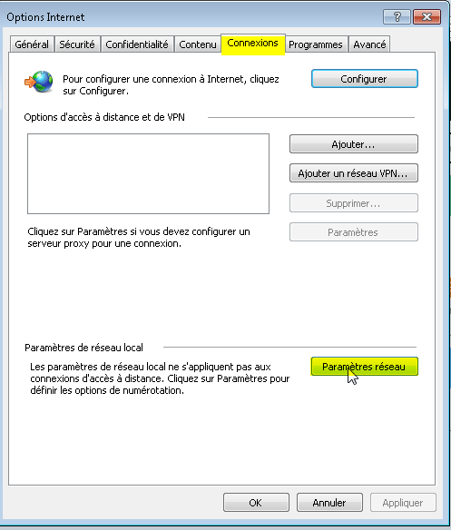

Cochez les deux cases du serveur proxy et cliquez sur le bouton « avancé »
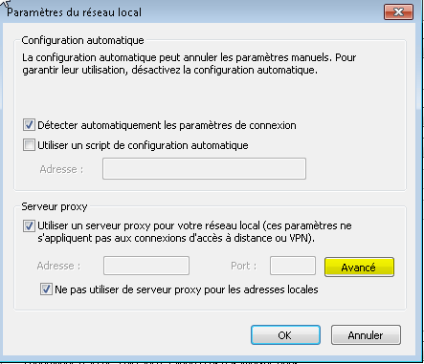

Entrez la configuration suivante pour les paramètres du proxy

http : 192.168.106.229 8080
Sécurisé : 192.168.106.229 8080

Exceptions : 172.23.*;*.ms.fcm;localhost;127.0.0.1
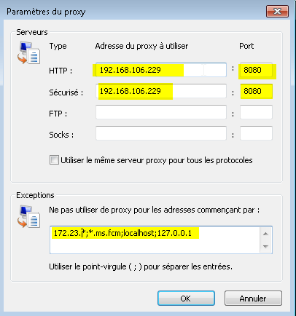

Configuration du projet

Configuration le déploiement de librairie maven pour le projet. Clicr droit sur le projet properties et choisir le menu «Deployment Assembly » add

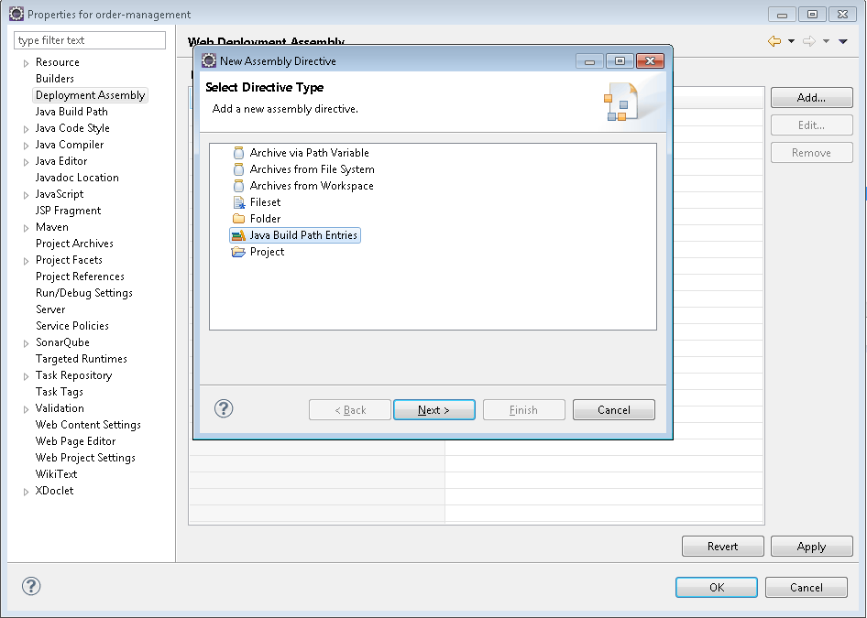

Java build Path, next , sélectionner Maven Dependencies
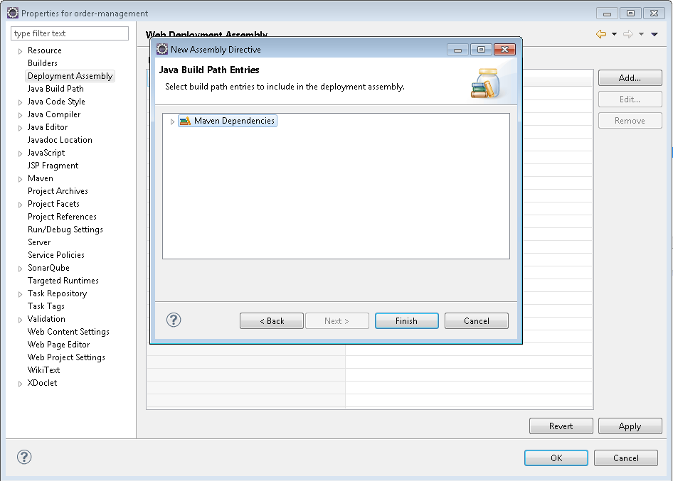

Ajouts de la dépendance catalogue :

Clicr droit sur le projet properties et choisir le menu « maven », et ajouter le profil :
Contexte OCA :
catalogueCopy

Contexte ORM :
catalogueCopyOrm
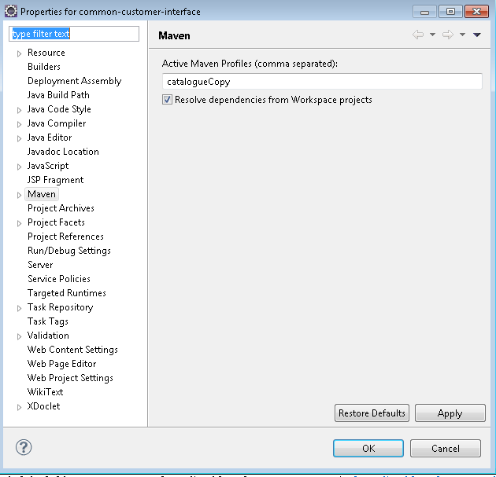

Forcer la mise à jour des packages

Il est possible de forcer la mise à jour des packages en cliquant sur Alt +F5 ou à partir du menu contextuel (voir image ci-dessous).

- La case « Force update of Snapshot/Release » doit êter coché

Compilation des projets

- Sur chaque projet, clic droit « Run As »
- Puis sélectionner « Maven generate-source »

Déploiement d’une solution vers JBoss

Deux solutions sont possible :
- Glisser-déposer un projet depuis le « Project Explorer » vers la fenêtre « Server »
- Clic droit sur le serveur and choix de add / Remove… (voir image ci-dessous)
  - Sélectionner les projets a publier sur JBoss

Variables d’environnement du serveur
- Double clic gauche sur le serveur JBoss
- Puis clic sur « Open launch configuration », une fenêtre va s’ouvrir
- Sélectionner l’onglet « Environnement »
- Puis ajouter les variables d’environnement ci-dessous.

DCOM_ORANGE_CARAIBE_ENV=jboss
DENABLER_CRM_V1_CONFIG_FOLDER=${workspace_loc}\enabler-crm\src\main\conf\oca\development
DCRM_HANDSET_IMPL_ENV=simapp
Duser.timezone='4'

Définir les datasources

Modifier le fichier standalone.xml pour définir les connexions aux bases de données présent dans le répertoire suivant :
E:\oca.v002.socle\products\jboss\7.2.0\standalone\configuration

Voici les datasources nécessaires :

<datasource jndi-name="java:/enabler-installed-base-business-fo-datasource" pool-name="enabler-installed-base-business-foDS" enabled="true" use-java-context="true">
<connection-url>jdbc:oracle:thin:@nala.ms.fcm:1521:APPSXDEV</connection-url>
<driver>oracleDriver</driver>
<security>
<user-name>usr_fo_clem</user-name>
<password>usr_fo_clem</password>
</security>
</datasource>

<datasource jndi-name="java:/enabler-installed-base-bscs-datasource" pool-name="enabler-installed-base-bscsDS" enabled="true" use-java-context="true">
<connection-url>jdbc:oracle:thin:@kiara.ms.fcm:1521:BSCSXDEV</connection-url>
<driver>oracleDriver</driver>
<security>
<user-name>usr_bo_clem</user-name>
<password>usr_bo_clem</password>
</security>
</datasource>

<datasource jndi-name="java:/enabler-installed-base-datasource" pool-name="enabler-installed-baseDS" enabled="true" use-java-context="true">
<connection-url>jdbc:oracle:thin:@nala.ms.fcm:1521:APPSXDEV</connection-url>
<driver>oracleDriver</driver>
<security>
<user-name>usr_soa_siclient</user-name>
<password>usr_soa_siclient</password>
</security>
</datasource>

<datasource jndi-name="java:/enabler-crm-datasource" pool-name="enabler-crm-datasourceDS" enabled="true" use-java-context="true">
<connection-url>jdbc:oracle:thin:@nala.ms.fcm:1521:APPSXDEV</connection-url>
<driver>oracleDriver</driver>
<security>
<user-name>usr_point</user-name>
<password>usr_point</password>
</security>
</datasource>

<datasource jndi-name="java:/enabler-crm-datasource-simapp" pool-name="enabler-crm-datasource-simappDS" enabled="true" use-java-context="true">
<connection-url>jdbc:oracle:thin:@mehari.ms.fcm:1521:intapprod</connection-url>
<driver>oracleDriver</driver>
<security>
<user-name>simapp</user-name>
<password>simapp</password>
</security>
</datasource>

Targeted Runtimes

Clic droit sur le projet, puis « properties », targeted Runtimes, sélectionner « JBoss 7.2.0 (EAP 6.0) ».

Démarrage de JBoss

Pour démarrer JBoss, il faut faire un clic droit sur le serveur et choisir « Debug » ou « Run » dans le menu contextuel.

